泉州市教育局办公室
泉教装函〔2024〕13号

关于组织开展2024年泉州市大学生网络安全知识答题活动和网络空间安全竞赛的通知

各高校：
为加快高校网络安全学科专业建设，创新网络安全人才培养机制，提升我市大学生网络安全意识和防护技能，引导大学生正确认识网络、正确运用网络，营造安全、文明、和谐的网络环境，传递青春正能量。根据“网络安全宣传周”的统一安排部署，经研究，决定开展大学生网络安全知识答题活动和网络空间安全竞赛，请各高校积极组织学生参加，有关事项通知如下：
一、网络安全知识答题活动
1.活动主题
守护青春，网络有你。
2.主办和承办单位
主办单位：泉州市委网信办、泉州市教育局。
承办单位：黎明职业大学、泉州市数据集团有限责任公司。
3.参与对象
全市在校大学生。
4.活动时间
2024年9月9日9:00至9月15日17:00。
5.活动办法
（1）扫描以下二维码，填写注册信息，点击“开始答题”参与活动；


（2）每次答题系统随机抽取25题，题目答对积4分，答错积0分；
（3）参赛者活动期间内累计有3次答题机会；
（4）每次答题时长限制10分钟，超过时间即自动提交，得分80分及以上的可以抽奖一次，抽完为止；
（5）题目内容涵盖网络安全案例、网络安全防范和未来网络安全发展趋势、网络安全基础知识和预防网络诈骗等。同时在活动平台上传专题教育视频，学生可自主学习；
（6）活动设置奖励办法：一等奖50名，奖励充电宝1个；二等奖100名，奖励定制保温杯1个；三等奖300名，奖励定制晴雨两用雨伞1把；同时设立优秀组织奖6名，获奖单位颁发奖状等。
二、网络空间安全竞赛
1.主办单位、承办单位和协办单位
主办单位：泉州市委网信办、泉州市教育局。
承办单位：泉州职业技术大学、泉州市网络与信息安全产业发展促进会。
协办单位：奇安信科技集团股份有限公司。
2.参与对象
全市在校大学生。
3.参赛人数
以团队形式参赛，每校1-3 支队伍，每个参赛团队限 3 名学生，每名学生只能参加一支队伍。报名截止后，大赛组委会根据总报名人数，进行相应的筛选。
每支参赛队伍设1名指导教师，一名指导教师可指导多个队伍。
4.赛事安排
本届安全大赛为期半天，比赛地点设于泉州职业技术大学（教学楼A301会议室）。比赛将于9月11日下午14:00开始。 比赛模式为：CTF解题赛。参赛选手应提前到达比赛现场进行签到、设备调试，通过赛事组委会现场提供账号登录比赛。
赛题简介：参赛队伍通过现场网络进行操作答题，以解决网络安全技术挑战题目的分值和时间来排名。题目主要类型：WEB安全、Crypto（加/解密）、MISC（杂项）、PWN、REVERSE等多种类型并且难度分为低中高三档，难度等级越高获得的分数越高。
5.报名流程
（1）报名起止时间：2024年8月31日下午14：00至2024年9月6日下午17：00。
（2）报名方式:填写本通知（附件）报名表，或加入竞赛报名QQ群下载报名表，填写后发送邮件至安全大赛组委会电子邮箱:zhangjunbin@qvtu.edu.cn(邮件以“院校+队伍名称+队长姓名+队长 联系方式”命名，并加盖院校公章)，在通过大赛组委会审核后完成报名。可用QQ扫描下图二维码进入竞赛报名QQ群。也可手动添加QQ群号172442762。
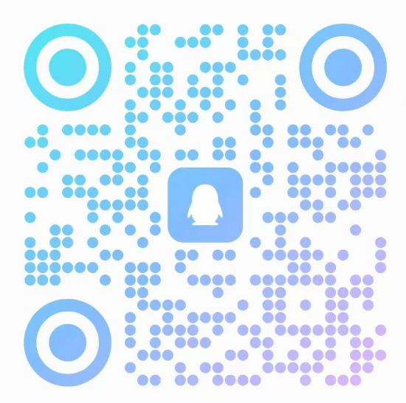
（3）有关大赛的最新消息将通过主办方提供的竞赛报名QQ群同步，请及时关注。报名期间如有疑问，请与安全大赛组委会联系。
6.奖项设置
一等奖（一支队伍），颁发获奖证书和价值3000元奖品；
二等奖（三支队伍），颁发获奖证书和价值1000元奖品；
三等奖（六支队伍），颁发获奖证书和价值500元奖品；
优胜奖（十支队伍），颁发获奖证书和价值100元奖品；
网络安全新星奖（十支队伍） ，颁发获奖证书和价值50元奖品；
7.其他事项
（1）赛事采取自愿参加的原则，不收取参赛费用。参赛者食宿及交通费用回所在单位报销。
（2）各高校组队参赛要安排领队或带队老师负责参赛选手往返途中的交通安全工作。
（3）大赛期间参赛选手需自带笔记本电脑。
（4）本届大赛成绩优异的选手将获得大赛主委会推荐进入奇安信虎符基地学习机会。
市教育局联系人：陈晓荣，联系电话 22784115；网络安全知识答题活动联系人：洪菲22095666；网络空间安全竞赛联系人：林江鸿 18050637770，张俊彬 18065251089。

附件：网络空间安全竞赛报名表

泉州市教育局办公室
2024年8月30日

附件

网络空间安全竞技赛报名表
院校名称
指导教师姓名 |  | 指导教师联系电话
参赛团队名称
队员1（队长） |  | 联系方式
队员2 |  | 联系方式
队员3 |  | 联系方式
队员获相关竞赛奖励情况
队员擅长领域
院校审核意见 | （加盖院校公章）

泉州市教育局办公室 2024年8月30日印发

